软件项目实践实验报告

课程：数据挖掘 实验名称：实验一

专业：软件工程 学号__136072018024

姓名： 张志伟 实验日期：2023 年4月12日 报告退发 (订正 、 重做)

**一、实验目的**

安装软件项目实践所需软件。

**二、实验环境**

操作系统：Windows 10;

**三、实验步骤和结果**

1.安装Android Studio 4.1之上的版本，更好支持TensorFlow Lite

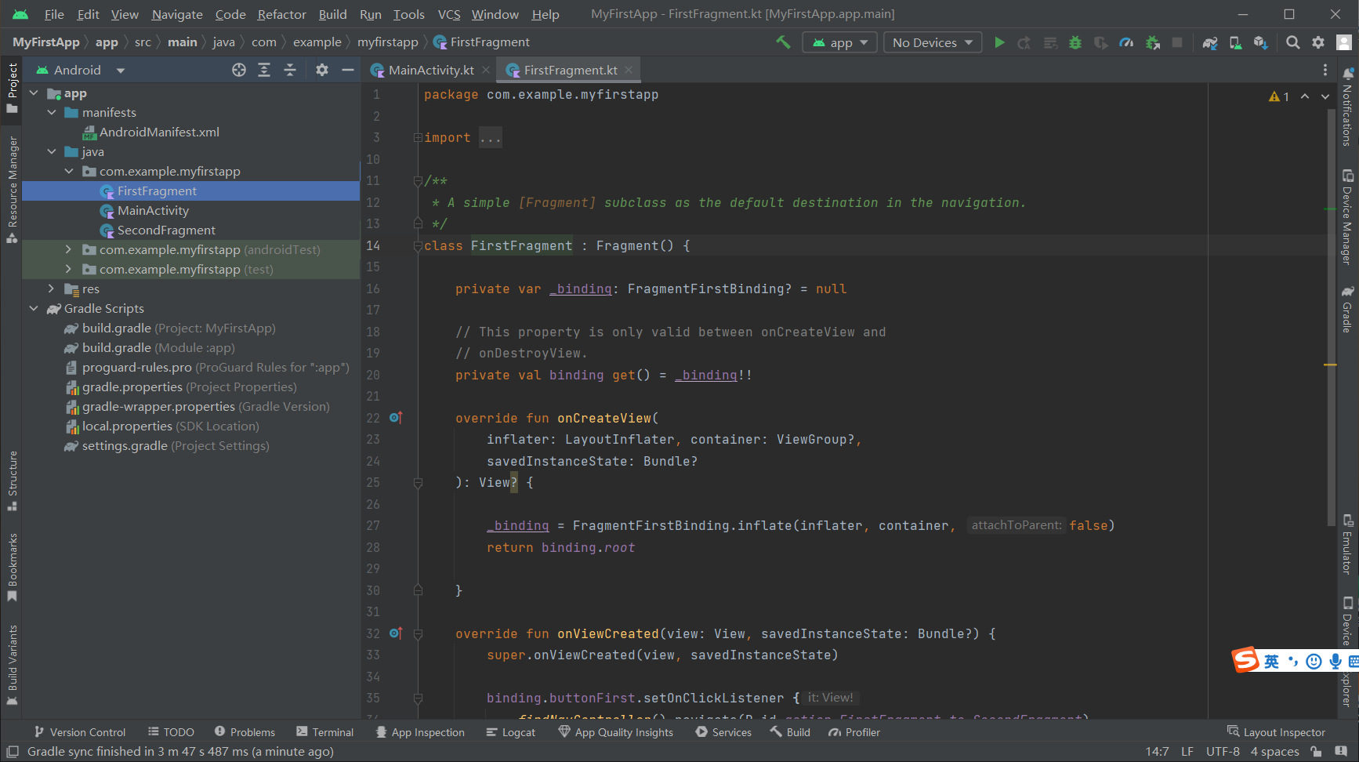

2.安装Jupyter Notebook和相关的Python环境，后续用于机器学习模型构建。

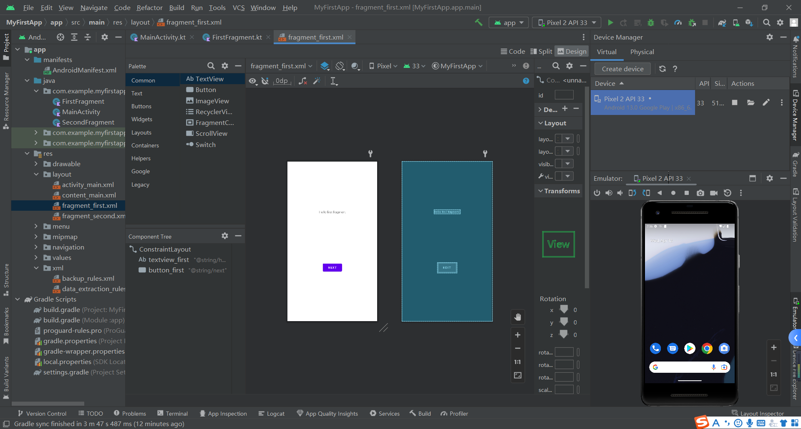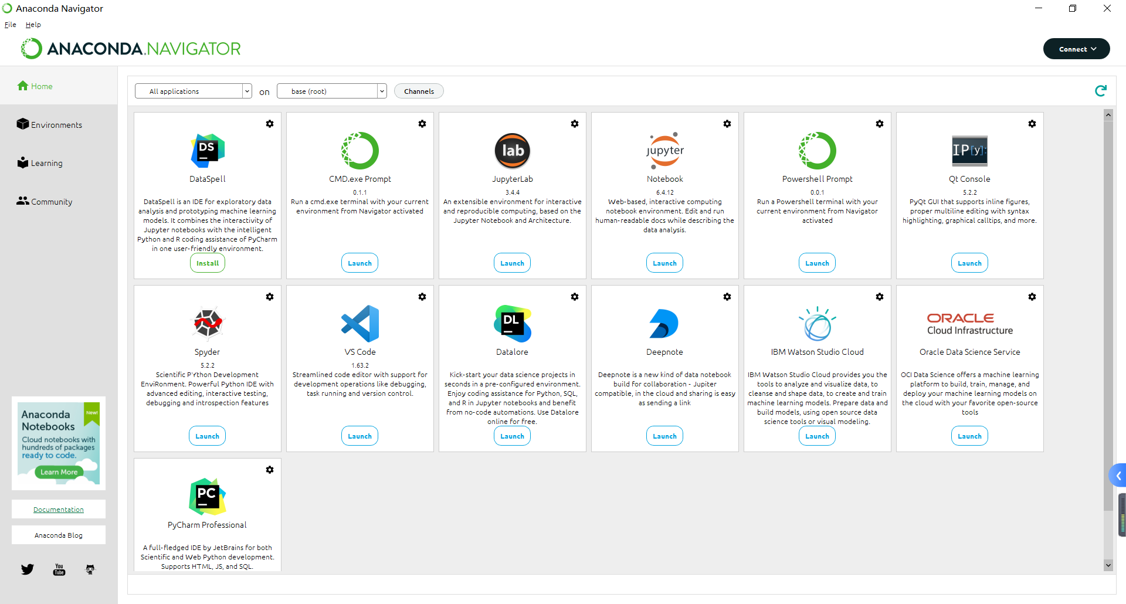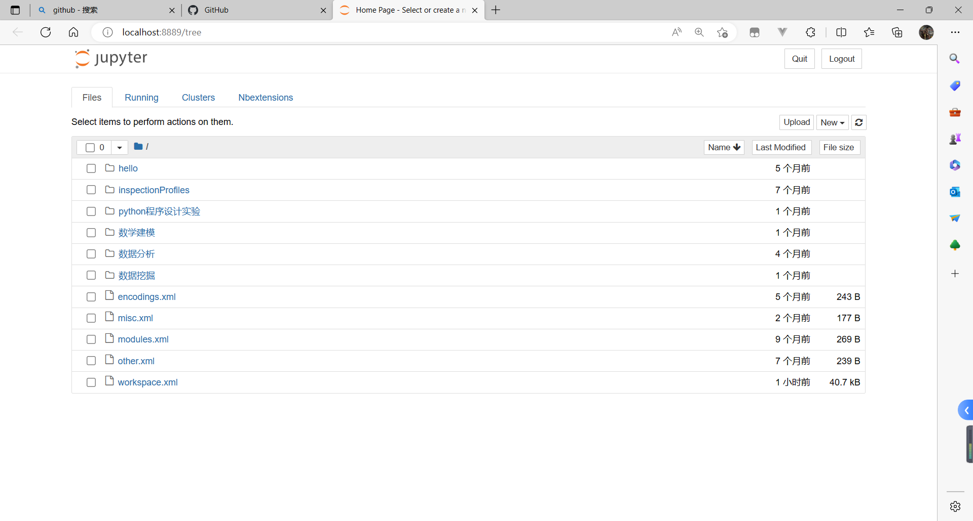

3.安装Visual Studio Code代码编辑器

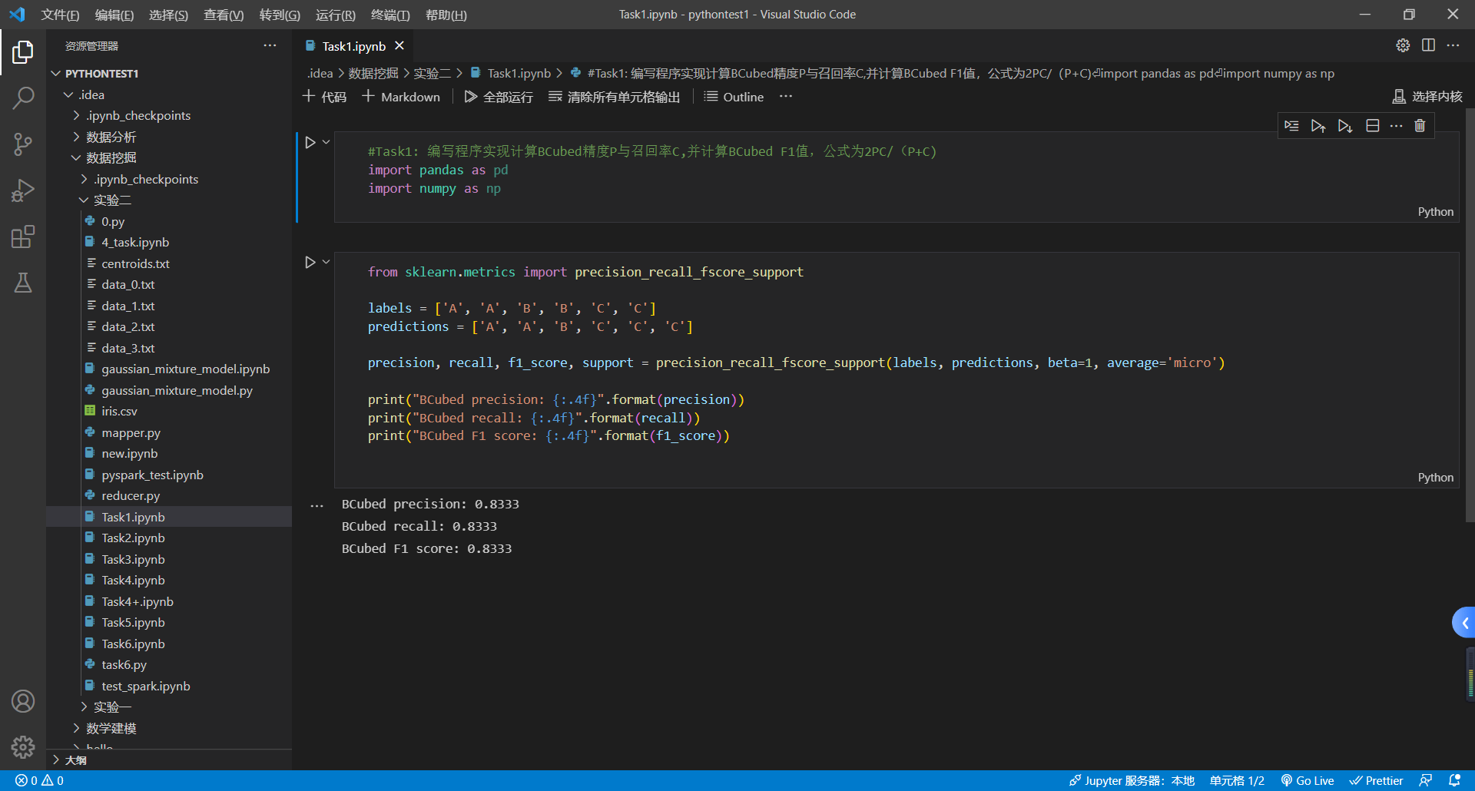

或IDEA集成环境：

